**Розынко Пётр (Rozynka Piotr)**

4 ноября 1804 г – крещение дочери Агаты Агаты (НИАБ 136-13-894, лист 55об, №52/1804-р (ориг)).

**НИАБ 136-13-894:** Лист 55об. **Метрическая запись №52/1804-р (ориг).**

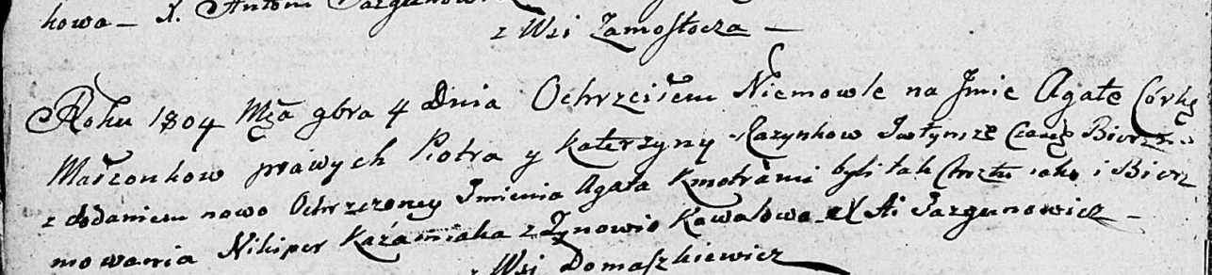

Дедиловичская Покровская церковь. 4 ноября 1804 года. Метрическая запись о крещении.

Rozynkowna Agata Agata – дочь родителей с деревни Замосточье.

Rozynka Piotr – отец.

Rozynkowa Katerzyna – мать.

Każamiaka Nikiper – кум.

Kowalowa Zynowia – кума.

Jazgunowicz Antoni – ксёндз.